第十一章 操作手冊
本章說明如何把 Uban 安裝到使用者的電腦與手機：先在 Windows 電腦執行安裝程式 Uban_Setup_1.0.0.exe，再透過 USB 將 Android App 安裝到實體手機或 Android Studio 模擬器。App 開啟後的各項功能操作，請參閱第十二章使用手冊。Uban 的後端服務已部署在正式站，電腦上不需要另外安裝伺服器，只要手機或模擬器能連上網路即可。
11-1 系統元件與安裝環境
表 11-1-1 彙整 Uban 安裝檔的基本資訊，以及電腦端、手機端的環境需求。
表 11-1-1 系統安裝元件
屬性 | 內容
元件名稱 | Uban 安裝程式（Uban_Setup_1.0.0.exe）與 Uban Android App（Uban.apk）
版本 | 1.0.0
軟體種類 | Windows 安裝程式（Inno Setup 製作）；Android 行動應用程式（APK）
使用對象 | 長輩、家屬與照護者、評審人員
支援語言 | 繁體中文
電腦端需求 | Windows 10 或 Windows 11  安裝時不需要系統管理員權限  電腦可連接網路，並備有可傳輸資料的 USB 線
手機端需求 | Android 8.0 以上的實體手機，或 Android Studio 模擬器（Android 8.0 以上）  手機需連上網路，App 會連到正式站伺服器  Uban 僅提供 Android 版，不支援 iPhone／iPad（iOS）
安裝檔內容 | Uban_Setup_1.0.0.exe 安裝後，會在安裝資料夾放入：  Uban.apk（Android App）  platform-tools（adb 工具）  install_app.ps1（安裝到手機的腳本）  安裝說明
內容分級 | 普遍級
Uban 是 Android 手機 App。App 使用了來電畫面（CallKit）、推播（FCM）、LINE 登入（LINE SDK）與計步器等手機專用套件，這些套件無法在 Windows 桌面環境執行，所以本專題沒有提供 Windows 桌面版，而是以 Android 安裝檔（APK）作為交付物。Uban 僅提供 Android 版，不支援 iPhone／iPad（iOS）。Windows 安裝程式的用途，是把 APK 與 adb 工具放到電腦上，再藉由 USB 偵錯把 App 一次裝進手機或模擬器，讓使用者不必自行準備開發環境。

11-2 電腦端安裝
雙擊 Uban_Setup_1.0.0.exe 即可開始安裝。安裝程式預設以一般使用者權限執行，不會要求系統管理員權限。安裝畫面依序為：選擇安裝模式、安裝說明（訊息）、選擇目的資料夾、選擇「開始」功能表的資料夾、選擇附加的工作、準備安裝、安裝完成。以下依序說明需要使用者操作的畫面。
表 11-2-1 選擇安裝模式操作說明
畫面名稱 | 說明
選擇安裝模式 | 雙擊 Uban_Setup_1.0.0.exe 後，先出現「選擇安裝程式安裝模式」對話框，有兩個選項：  「僅為我安裝 (建議選項)」：只安裝給目前的使用者，不需要系統管理員權限。  「為所有使用者安裝」：需要系統管理員權限。  請選擇「僅為我安裝 (建議選項)」後按「確定」。
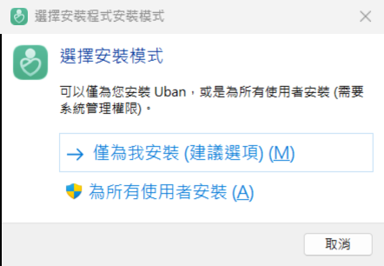
圖 11-2-1 選擇安裝模式
表 11-2-2 安裝說明頁操作說明
畫面名稱 | 說明
安裝說明頁 | 選好安裝模式後，安裝程式顯示「訊息」頁，內容為安裝說明，包含系統需求、三種安裝方式、權限說明與常見問題。請先閱讀內容，再按「下一步」繼續。
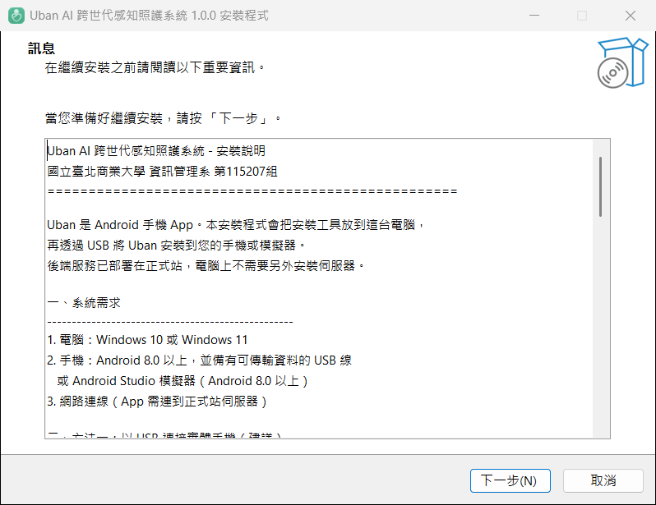
圖 11-2-2 安裝說明頁
表 11-2-3 選擇安裝位置操作說明
畫面名稱 | 說明
選擇目的資料夾 | 安裝程式預設安裝到名為「Uban」的資料夾；以一般使用者權限安裝時，位於目前使用者帳號底下的程式資料夾。若要更換位置，按「瀏覽」選擇資料夾；使用預設位置則直接按「下一步」。
選擇「開始」功能表的資料夾 | 預設的資料夾名稱為「Uban」，通常維持預設值，按「下一步」。
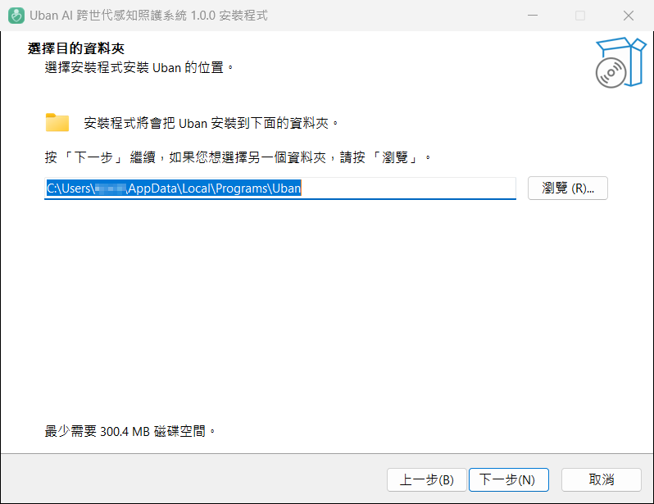
圖 11-2-3 選擇安裝位置
表 11-2-4 選擇額外工作操作說明
畫面名稱 | 說明
選擇附加的工作 | 此頁的「額外工作」提供「建立桌面捷徑」選項，預設為勾選。勾選後，桌面會多一個「安裝 Uban 到手機」的捷徑，之後可直接點選重新安裝；不需要時可取消勾選。決定後按「下一步」，在「準備安裝」頁按「安裝」，等待進度條完成。
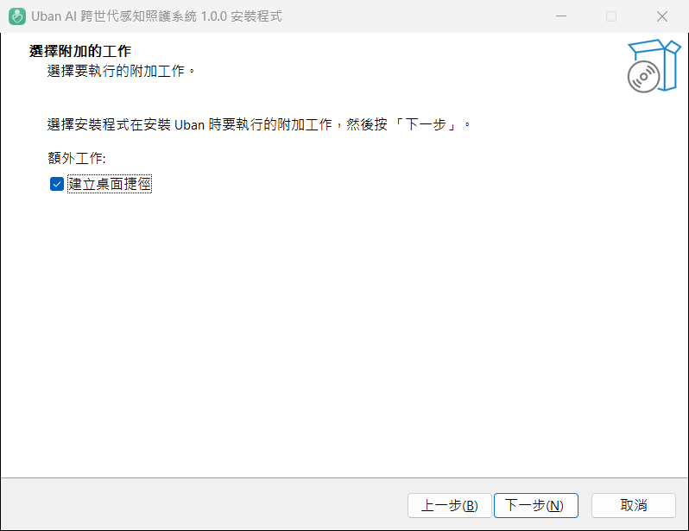
圖 11-2-4 選擇附加的工作（建立桌面捷徑）
表 11-2-5 安裝完成頁操作說明
畫面名稱 | 說明
安裝完成頁 | 安裝結束後顯示「安裝完成」頁，有兩個勾選項：  「立即將 Uban 安裝到手機」：預設勾選。按「完成」後會開啟手機安裝視窗，把 App 裝進已連接的手機或模擬器。  「開啟安裝說明」：預設不勾選。勾選後按「完成」會開啟安裝說明文字檔。  尚未準備好手機時，可取消勾選第一項再按「完成」，之後再從「開始」功能表執行「安裝 Uban 到手機」。
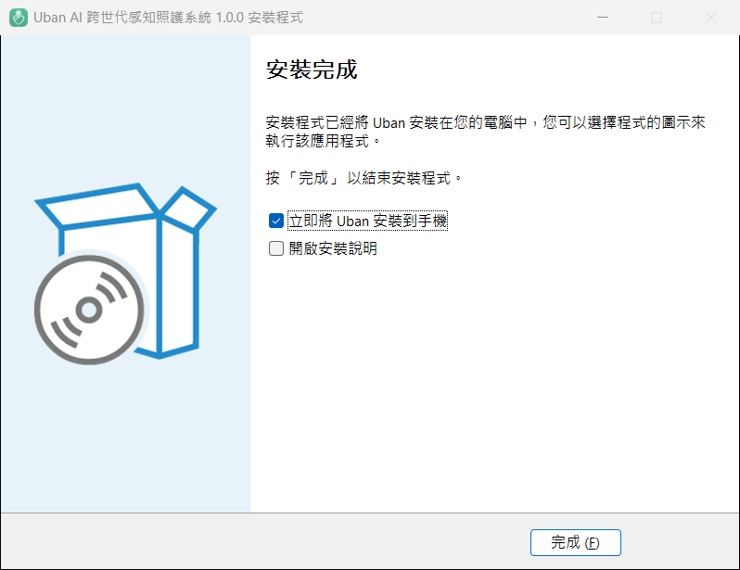
圖 11-2-5 安裝完成頁
表 11-2-6 開始選單項目說明
項目名稱 | 說明
安裝 Uban 到手機 | 再次執行手機安裝視窗，將 Uban.apk 裝進已連接的手機或模擬器。
Uban 安裝檔資料夾 | 開啟安裝資料夾，內有 Uban.apk，可用於手動傳送到手機。
安裝說明 | 開啟安裝說明文字檔。
解除安裝 Uban | 移除電腦上的安裝工具（不會移除手機上的 App）。

11-3 安裝 App 到手機
電腦端安裝完成後，Uban 提供三種方式把 App 裝到手機。方法一使用 USB 連接實體手機，為建議方式；方法二適用於 Android Studio 模擬器；方法三是前兩種都無法使用時，手動傳送 APK 安裝。本節截圖取自 Android Studio 模擬器（英文介面），各品牌手機的選單名稱與位置不同，請依表 11-3-1 找到對應路徑；實際名稱以手機畫面為準。
表 11-3-1 各品牌開啟開發人員選項與 USB 偵錯的路徑
品牌 | 開啟開發人員選項 | USB 偵錯位置
Google Pixel／原生 Android | 設定 → 關於手機 → 連點「版本號碼」7 次 | 設定 → 系統 → 開發人員選項 → USB 偵錯
Samsung Galaxy | 設定 → 關於手機 → 軟體資訊 → 連點「版本號碼」7 次 | 設定 → 開發人員選項（位於設定清單最下方）→ USB 偵錯
小米／Redmi／POCO（HyperOS、MIUI） | 設定 → 關於手機 → 連點「HyperOS 版本」或「MIUI 版本」約 7～10 次 | 設定 → 其他設定（部分版本為「系統設定」）→ 開發人員選項 → USB 偵錯
OPPO／realme（ColorOS、realme UI） | 設定 → 關於手機（部分機型在「版本」內）→ 連點「版本號碼」7 次，並輸入螢幕鎖定密碼 | 設定 → 其他設定（舊版為「系統設定」）→ 開發人員選項 → USB 偵錯
vivo（Funtouch OS、OriginOS） | 設定 → 系統管理 → 關於手機 → 版本資訊 → 連點「軟體版本」7 次 | 設定 → 系統管理 → 開發人員選項 → USB 偵錯
ASUS | 設定 → 系統 → 關於手機 → 軟體資訊 → 連點「版本號碼」7 次 | 設定 → 系統 → 開發人員選項 → USB 偵錯
其他品牌 | 在「設定」上方的搜尋欄輸入「版本號碼」或「開發人員」，直接跳到該項目 | 在「設定」搜尋欄輸入「USB 偵錯」
開啟 USB 偵錯後，若連接不認識的電腦會有資安風險；安裝完成後可關閉 USB 偵錯，不影響 Uban 使用。
表 11-3-2 方法一：以 USB 連接實體手機操作說明
步驟 | 說明
1. 開啟開發人員選項 | 依表 11-3-1 的品牌路徑，在「關於手機」連續點選「版本號碼」7 次，依提示輸入螢幕鎖定密碼。  模擬器英文畫面對應：Build number＝版本號碼、Developer options＝開發人員選項、USB debugging＝USB 偵錯。
2. 開啟 USB 偵錯 | 依表 11-3-1 的品牌路徑進入「開發人員選項」，開啟「USB 偵錯」（USB debugging）。
3. 連接電腦 | 用 USB 線連接手機與電腦，USB 模式選擇「檔案傳輸」。請使用可傳輸資料的 USB 線，部分線材只能充電。
4. 允許 USB 偵錯 | 手機會跳出「允許 USB 偵錯嗎？」，勾選「一律允許這台電腦」並按「允許」。
5. 執行安裝 | 在安裝完成頁保持勾選「立即將 Uban 安裝到手機」後按「完成」；或之後從「開始」功能表執行「安裝 Uban 到手機」。會開啟標題為「Uban 手機安裝程式」的視窗，程式自動偵測手機並顯示「正在安裝到 〈手機型號〉（〈序號〉），約需 30 秒…」。
6. 確認安裝成功 | 視窗顯示「安裝成功：〈手機型號〉」，以及「Uban 已安裝並開啟，請在手機上依畫面完成註冊或登入。」手機上會自動開啟 Uban，主畫面可看到 Uban 圖示。依視窗提示按 Enter 鍵關閉視窗。
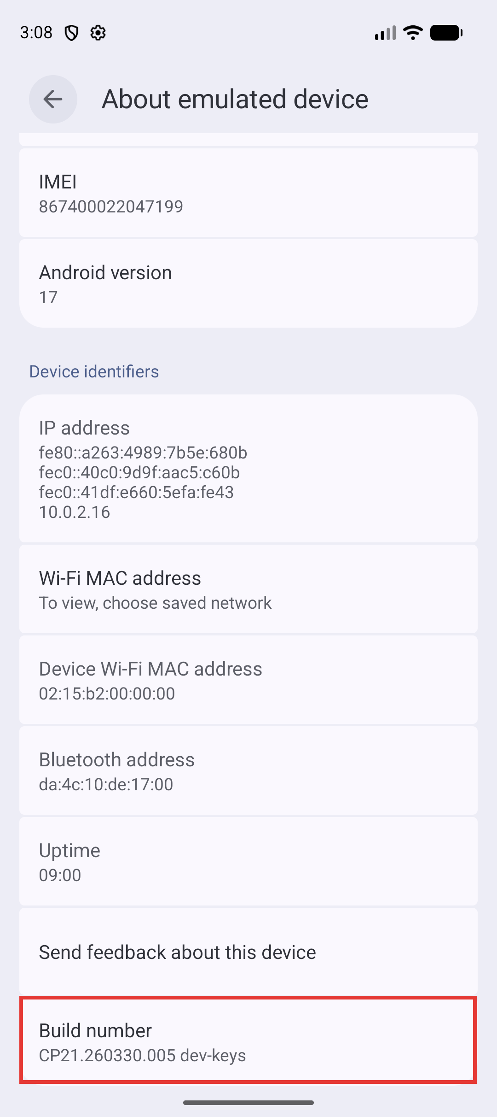
圖 11-3-1 連續點選「版本號碼」(Build number)
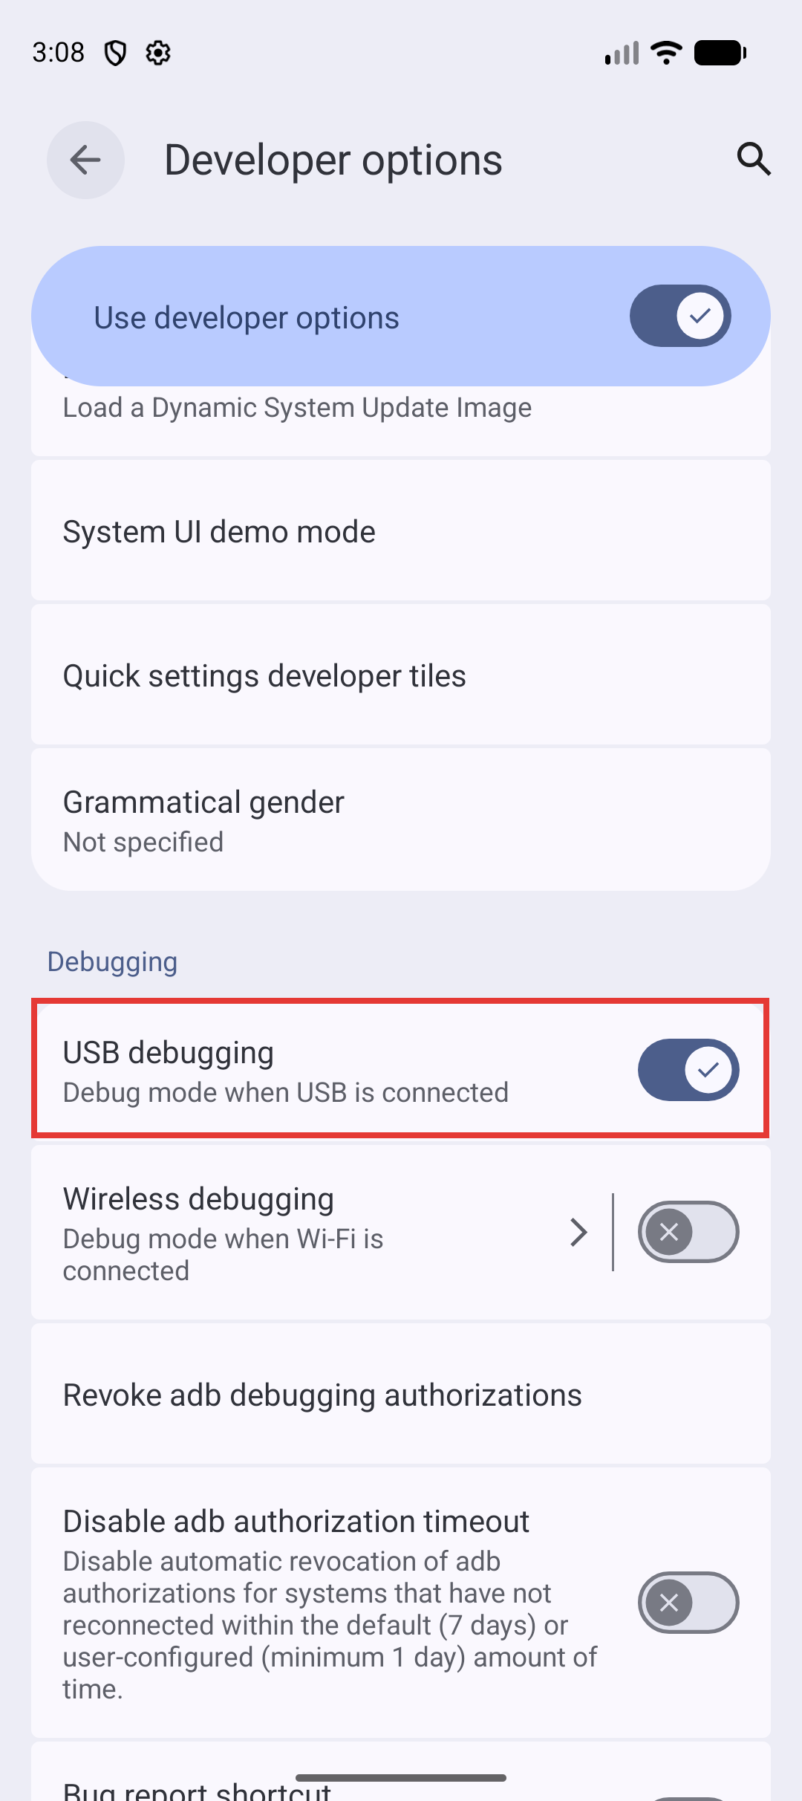
圖 11-3-2 開啟「USB 偵錯」(USB debugging)
〔截圖待補：fig_11_3_3_allow_usb_debug.png〕
圖 11-3-3 允許 USB 偵錯對話框
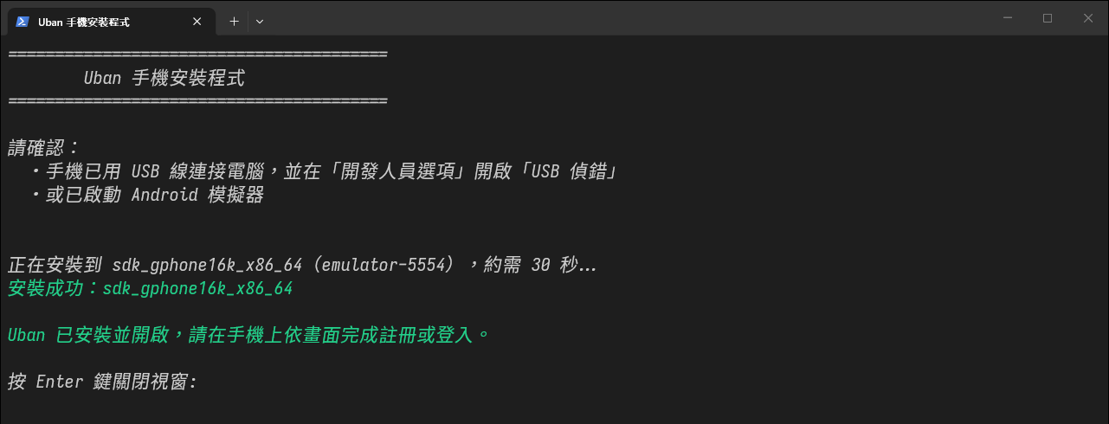
圖 11-3-4 手機安裝程式顯示安裝成功
表 11-3-3 方法二：Android Studio 模擬器操作說明
步驟 | 說明
1. 啟動模擬器 | 先啟動 Android Studio 模擬器（Android 8.0 以上），等進入手機主畫面。
2. 執行安裝 | 再從「開始」功能表執行「安裝 Uban 到手機」，程式會自動安裝到該模擬器。
3. 確認圖示 | 安裝完成後，在應用程式清單可看到 Uban 圖示。
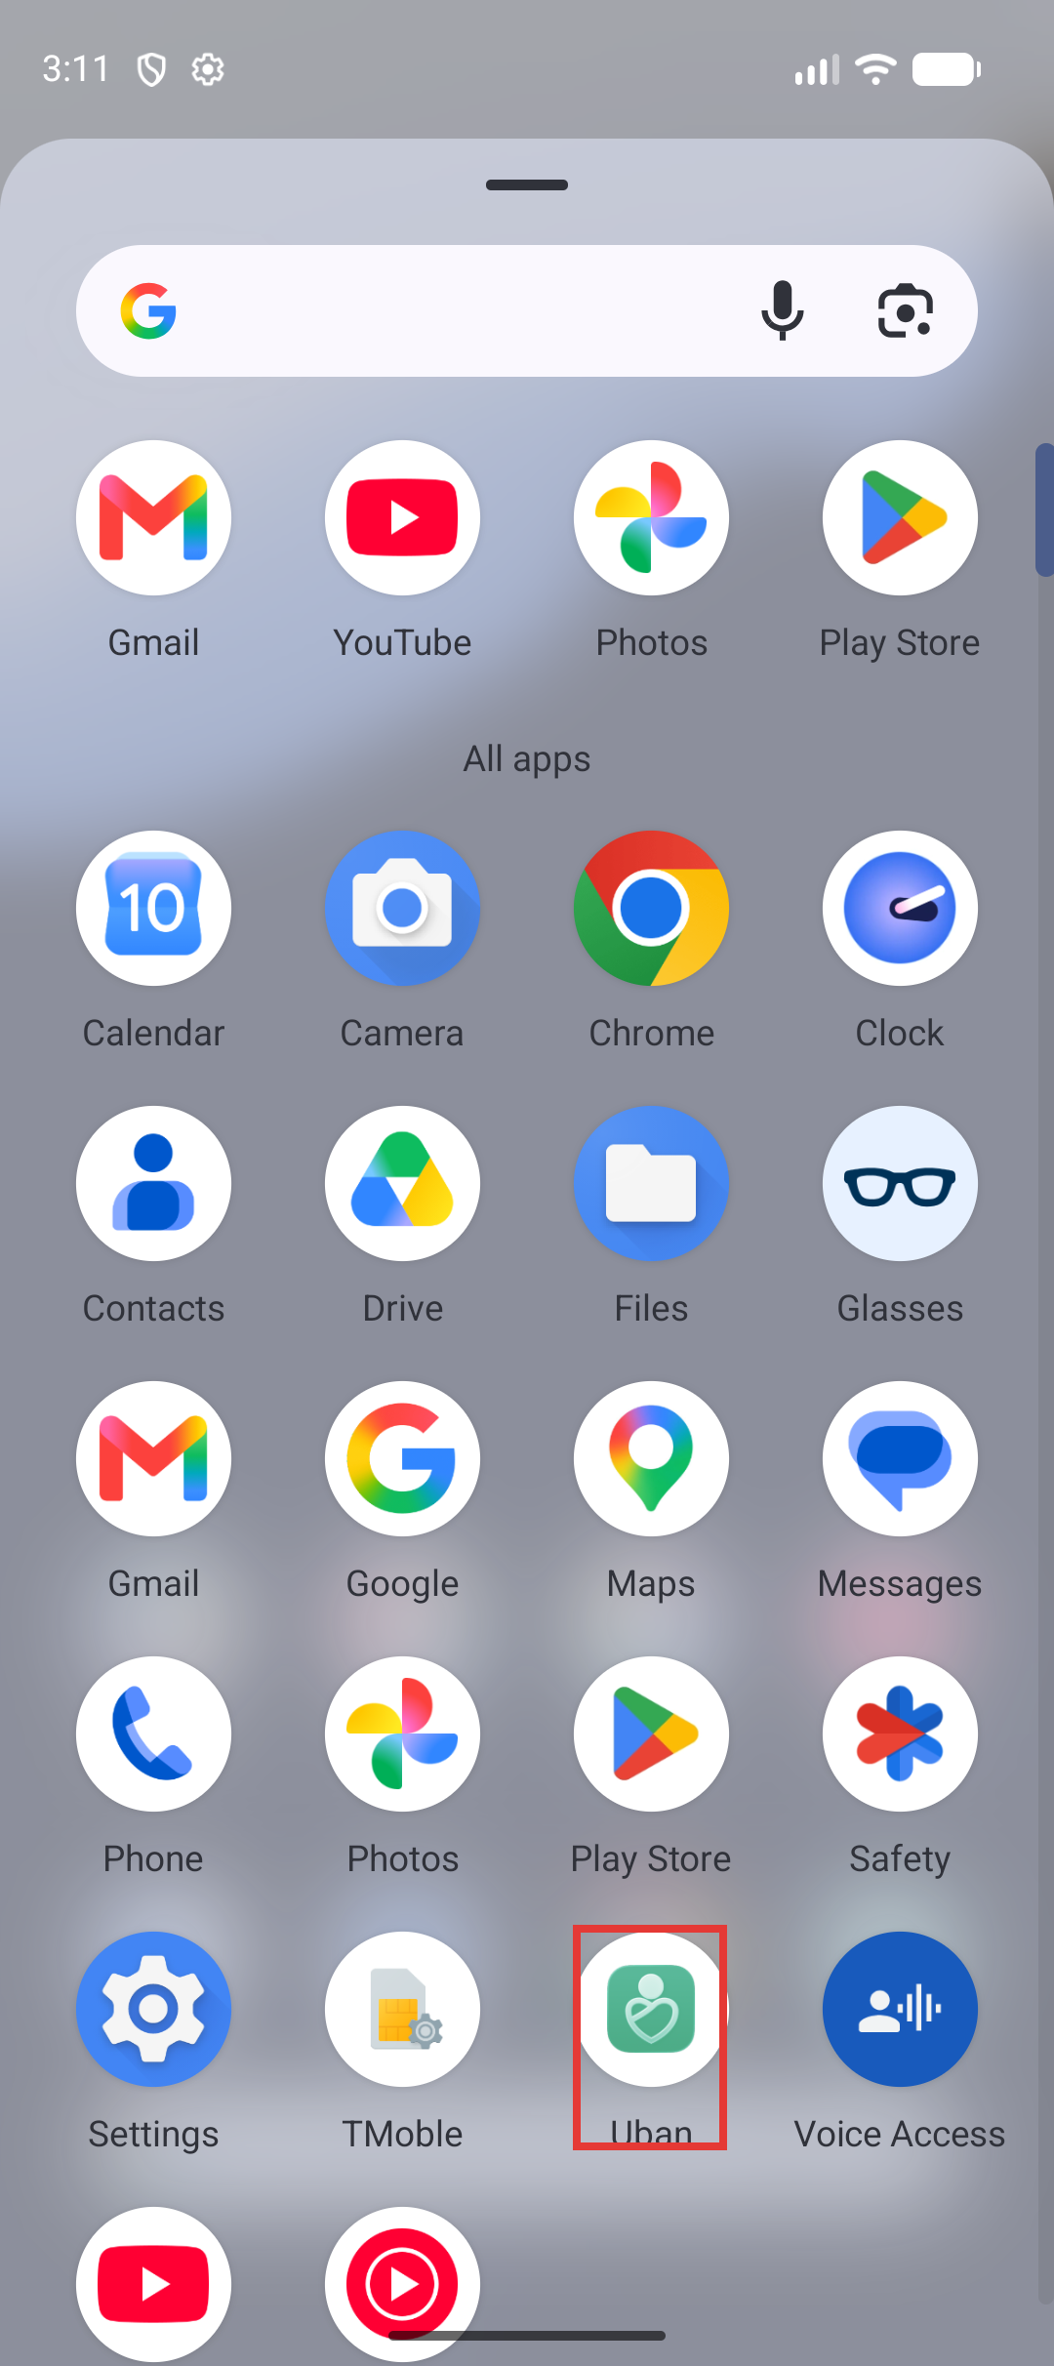
圖 11-3-5 應用程式清單中的 Uban 圖示
表 11-3-4 方法三：手動傳 APK 安裝操作說明
步驟 | 說明
1. 找到 APK | 開啟「開始」功能表的「Uban 安裝檔資料夾」，找到 Uban.apk。
2. 傳到手機 | 以 USB 複製、雲端硬碟或通訊軟體，把 Uban.apk 傳到手機。
3. 允許安裝來源 | 在手機上點開 Uban.apk。Android 新版本會先顯示「安裝不明應用程式可能讓手機與個人資料更容易受到攻擊」的警告，按「繼續」(Continue) 後再安裝；若出現「禁止安裝不明來源應用程式」，則依畫面指示允許該來源（例如檔案管理員或瀏覽器）後再安裝。
補充 | 手機安裝視窗找不到裝置時，可輸入 M 改用手動安裝；安裝失敗時也會自動開啟檔案總管並選取 Uban.apk。
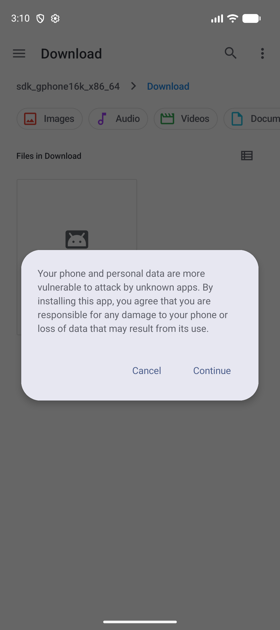
圖 11-3-6 安裝不明來源應用程式的警告

11-4 首次開啟權限設定
首次開啟 Uban 時，系統會依序詢問下列權限。請在提示時按「允許」，否則對應功能將無法使用。圖 11-4-1 為首次開啟時詢問通知權限的畫面（按「允許」，英文介面為 Allow）。
表 11-4-1 首次開啟需要授權的權限
權限 | 用途
麥克風、相機 | 語音通話、視訊通話與語音助理
通知 | 提醒、來電與家人訊息
位置 | 位置分享與安全守護
身體活動 | 計步
顯示在其他應用程式上層／全螢幕通知 | 來電畫面
電池最佳化例外 | 避免背景提醒被系統中斷
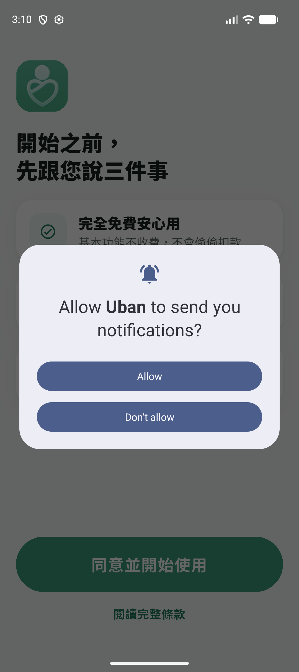
圖 11-4-1 通知權限詢問

11-5 常見問題與解除安裝
表 11-5-1 列出安裝時最常遇到的四個問題與處理方式。
表 11-5-1 常見問題與處理方式
問題 | 處理方式
Q1. 程式偵測不到裝置？ | 更換 USB 線（有些線只能充電）或換一個 USB 埠。  安裝手機廠商的 USB 驅動程式（如 Samsung、ASUS、Xiaomi、OPPO 官網下載）。  手機 USB 模式改為「檔案傳輸 (MTP)」。  確認 USB 偵錯已開啟，且手機上已按過「允許」；可關閉後重開 USB 偵錯再試。  處理完後在安裝視窗按 Enter 重新偵測。
Q2. 手機上已有簽章不同的舊版 Uban？ | 安裝視窗會偵測到並顯示「手機上已裝有簽章不同的舊版 Uban，必須先移除才能安裝。」，接著詢問「要移除舊版並重新安裝嗎？(Y/N)」。移除會清除舊版的本機資料（伺服器上的帳號與資料不受影響），請確認後再輸入 Y。
Q3. 如何解除安裝？ | 電腦端：Windows 設定 →「應用程式」→「Uban」→「解除安裝」，或「開始」功能表 Uban →「解除安裝 Uban」。  手機端：長按 Uban 圖示 →「解除安裝」。電腦端解除安裝不會移除手機上的 App。
Q4. 可以安裝在 iPhone 嗎？ | 不支援。本專題僅提供 Android 安裝檔（APK），iOS 裝置（iPhone、iPad）無法安裝。

